EHL -

Enjoy a Healthy Lifestyle

*This brochure is based on the workshops of the meeting at College Louis Brisson in St. Savine, Troyes, France,*

*4 - 8 March 2019*

#### Team Blue

#### *Manage your stress with mindfulness*



***Workshop in Troyes***

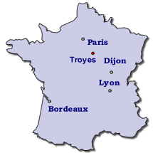







#### Manage your stress with mindfulness

**Reguliere deinen Stress mit Achtsamkeit.**

***Um den Stress zu reduzieren, hilft:***

***Musik hören, Tee trinken, Sport machen, ein Buch lesen, etwas essen oder einfach tief durchatmen.***

***Hier sind 2 Ideen:***

**Achtsamkeitsaktivität 1**

***Setze dich ruhig für eine Minute hin. Versuche zu zählen,***

***wie oft du blinzelst.***

***Wie fühlt es sich an, zu blinzeln?***

***Zähle nach, wie oft du in einer Minute blinzelst.***

**Achtsamkeitsaktivität 2**

***Denke an deinen Lieblingsort.***

***Stell dir vor, du bist ein Vogel, der über deinen Lieblingsort fliegt.***

***Was siehst du?***

***Es gibt noch viele andere Ideen,***

***die du im Internet nachlesen***

***kannst.***

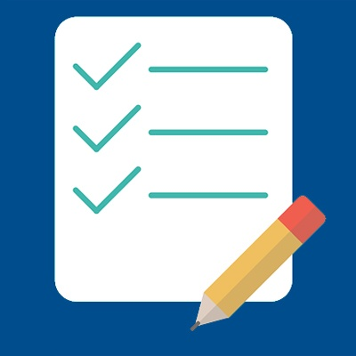

***Definition*: Mindfulness is about paying attention in a particular way- on purpose, in the present moment and without judgement.**

***Are you stressed because you work a lot or you write many tests?***

**Here are some tips for relaxing:**

**Take time for relaxing every day.**

**It‘s also good to write your feelings down in a journal to document how you feel.**

***These things help regulating stress:***

**- listening to music,**

**- drinking tea,**

**- doing sports,**

**- reading a book,**

**- eating something**

**- taking a deep breath.**

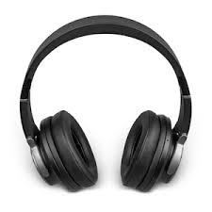



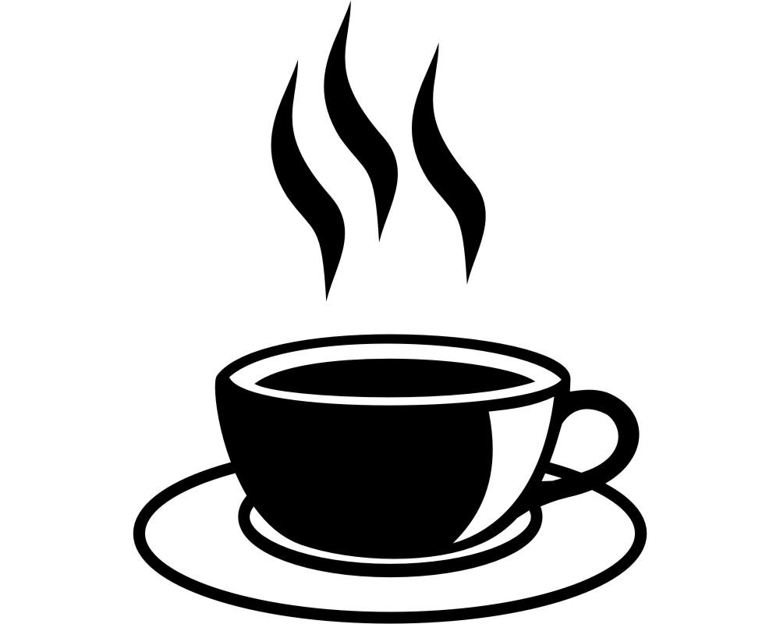

**Here are two exemples:**

**Mindfulness Activity 1:**

**Sit quietly for one minute.Try to notice how often you blink.**

**How does it feel to blink?**

**How many times did you blink in one minute?**

**Mindfulness Activity 2:**

**Think about your favorite place.**

**Pretend that you are a bird flying over your favorite place.**

**What do you see?**

**In the internet there are many different tips about relaxing.**

***Definition: Aufmerksam sein,***

***mit allen Sinnen auf den Moment achten, konzentriert sein. In der Gegenwart leben und sich auch mal entspannen.***

***Bist du gestresst, weil du arbeiten musst oder viele Tests schreibst? Dann nimm dir Zeit, um dich zu entspannen.***

***Es ist ebenfalls gut, ein Tagebuch zu führen, um zu dokumentieren,***

***wie man sich vor und nach den Übungen fühlt.***